Sistema interno de convenios – CIC

Cuestiones de diseño

Sistema desarrollado en lenguaje **Ruby** a través de su framework **Rails**, junto con HTML y CSS. Como motor de base de datos se utilizó **MySql**.

El código fuente se encuentra en un repositorio web a continuación en el siguiente Link: https://github.com/MartinCantarini/sistemacic

Características de sistema

El sistema permite cargar información referida a los diferentes tipos de convenios que se establecen entre la CIC y otros Organismos, como:

* *Número de expediente.*
* *Contacto.*
* *Fecha de Firma.*
* *Denominación.*
* *Objeto.*
* *Compromiso económico.*
* *Duración.*
* *Estado.*
* *Decreto.*
* *Observaciones.*
* *Organismos que intervienen (Firmantes).*
* *Movimientos que va realizando el expediente.*

Mediante el sistema se puede obtener un listado de todos los convenios con información resumida y realizar búsquedas a través de sus propiedades. Al seleccionar un convenio se mostrará información detallada del mismo.

Funcionalidades del sistema

* *Agregar un nuevo convenio.*
* *Editar un convenio.*
* *Eliminar un convenio del sistema.*
* *Agregar a un convenio los organismos que están involucrados como firmantes, junto con la fecha.*
* *Agregar a un convenio los diversos movimientos que va realizando, junto con la fecha.*
* *Listar todos los convenios.*
* *Realizar búsqueda de expedientes a través de: fecha de firma, número de expediente, denominación y firmantes. A continuación se muestra una ilustración de la barra de búsqueda que proporciona el sistema.*

**

Ilustración : barra de búsqueda, Sistema de Convenios.

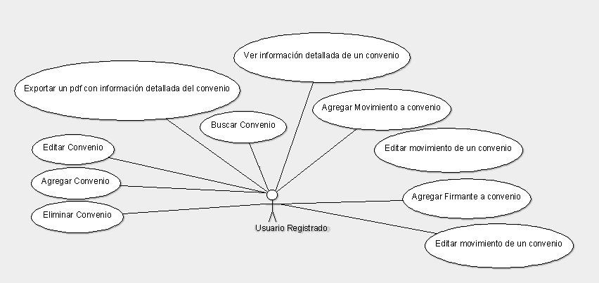

Ilustración : Diagrama de caso de uso para un Usuario Registrado

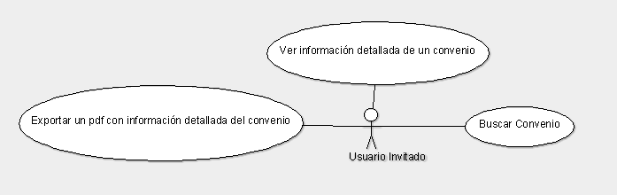

Ilustración : Diagrama de caso de uso para un Usuario Invitado